KiCADチェックリスト
忘れると後で面倒な設定の抜粋
1.Pcbnewで新規作成時には、まずデザインルールを指定すること。FusionPCBもElecrowも下記設定でOK。 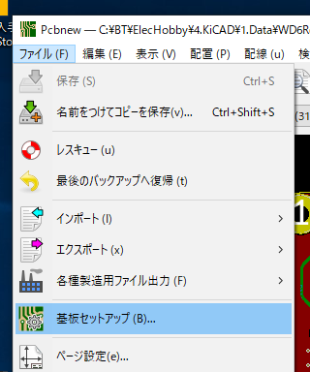 ↓ 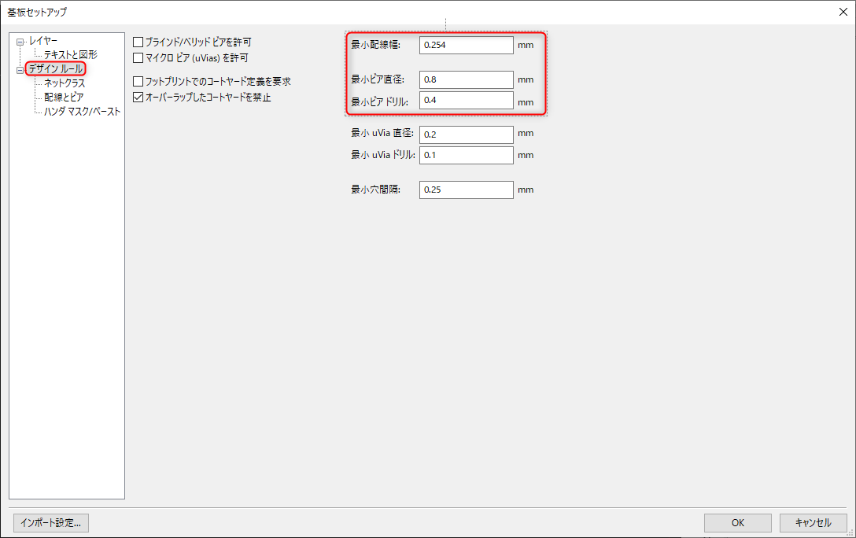
2.図面の左下原点指定を忘れずに。 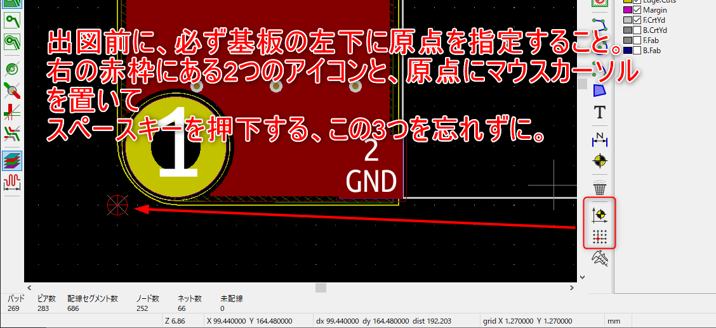
3.製造ファイルの出力の画面 ※以下はKiCAD5の時、現行仕様と違うので、取り直すこと。 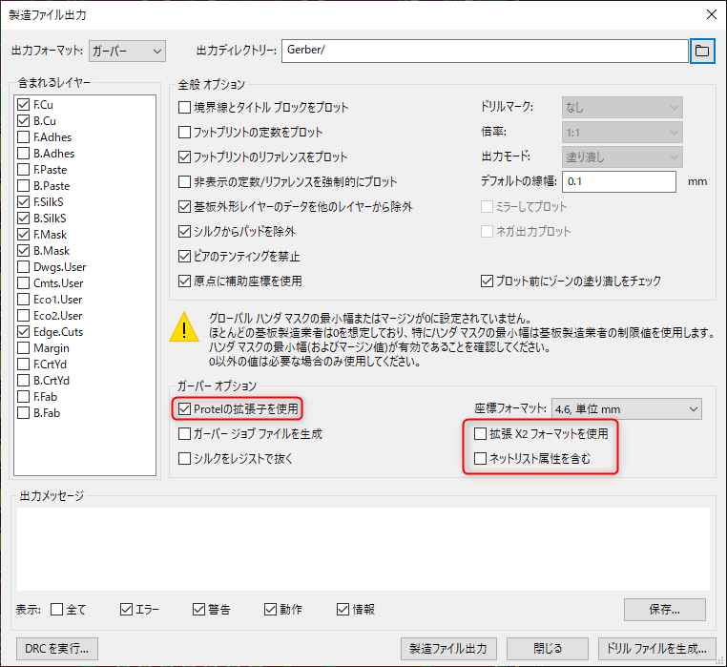
4.ドリルファイルを生成の画面 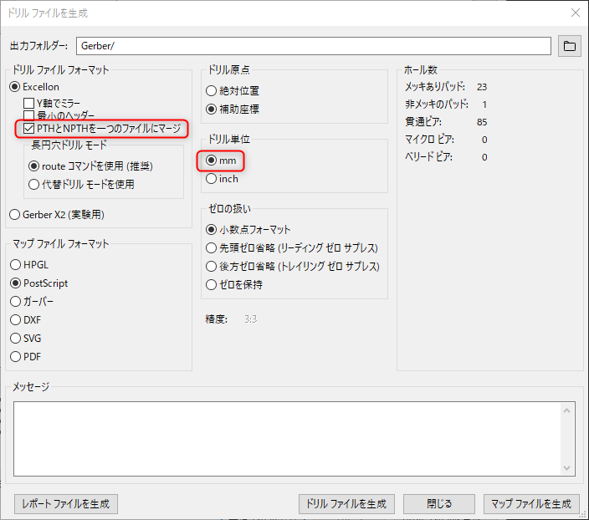
5.出力のファイル名 まずは下記を参照して、ファイル名を統一する。 ガーバーのファイル名をまとめて変える - スクラッチ＆スクラップ 変更するファイルは2つ。
- 拡張子.drlを.txtに変更
- 拡張子.gm1を.gkoに変更

デザインルールのTips（トラ技より丸コピー）
ディジタル信号配線の基本的な設定
ピン間に通せる配線数 | パターン幅[mm] | 最小導体間隔[mm] | 備考
1本 | 0.25~0.3 | 0.2~0.3 | 2.54mmピッチのDIP ICのピン間に1本
2本 | 0.2 | 0.2 | ビア・ランドは狭いタイプを選択する。  ※0.2mm以下のパターンは安いところだとパターン幅が保証されず断線することがある
電源・GND・アナログ信号線 パターンを通る電流が1A程度までであれば通常1mm幅とする。それ以外は下記を参照する。 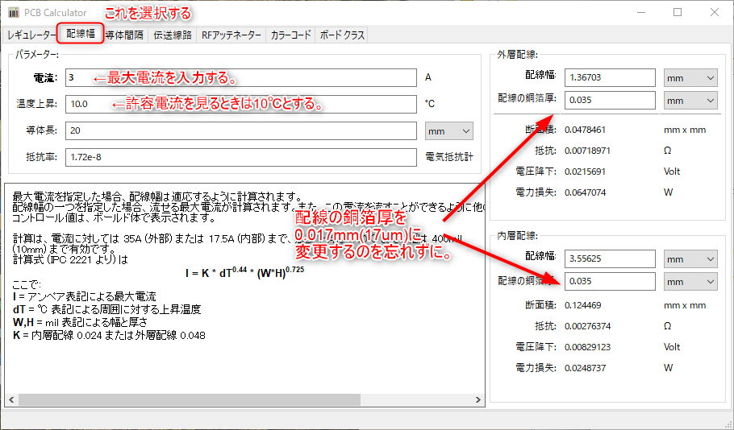
プリント・パターンに流す電流と温度上昇が10℃になるパターン幅
電流[A] | パターンの厚み[um] | パターン幅[mm]
電流[A] | パターンの厚み[um] | 内層 | 外層
0.5 | 18 | 0.58 | 0.22
0.5 | 35 | 0.3 | 0.11
0.5 | 70 | 0.15 | 0.06
1 | 18 | 1.5 | 0.58
1 | 35 | 0.8 | 0.3
1 | 70 | 0.4 | 0.15
2 | 18 | 4 | 1.5
2 | 35 | 2 | 0.8
2 | 70 | 1 | 0.4
3 | 18 | 14 | 5.4
3 | 35 | 7.2 | 2.8
3 | 70 | 3.6 | 1.4
正確な値が必要ならば、PCB計算機(PCB Calcurator)を使用する。
パターン幅・クリアランスは銅箔厚が18umのときは、150~200um程度を目安にする。基板メーカーによって異なる。 P板の製造仕様早見表より抜粋。ここでいう最小値はメーカーが対応可能な最小値であり、推奨値ではない。
銅箔厚 | 最小パターン幅/間隔[mm]
銅箔厚 | 一般仕様 | 個別対応
12um | 0.1/0.1 | 0.04/0.04
18um | 0.127/0.127 | 0,05/0.05
35um | 0.15/0.15 | 0.06/0.06
70um | 0.2/0.2 | 0.127/0.127
105um | 0.3/0.3 | 0.15/0.15
ベタパターンとのクリアランスは通常のパターン幅よりも広くとる必要がある。おおむね300um以上。 支柱取り付け部もクリアランスに注意が必要。M3ビスでJIS子ワッシャ(φ5.5mm)を使う場合、φ6mmから半径1mm分増やしたφ8mmが確保するべきクリアランスの最小サイズ。
部品の穴径はリード部品自体の足の「公差上限の最大直径」に対して、次のような設定が目安。ドリルは一般的に0.1mm刻みなので指定も0.1mm刻みにする。 自動機で実装する場合は、マシンの位置決め精度も考慮する必要あるが、手付けの場合は不要。むしろ穴径が大きすぎると部品が傾きやすくなるので、機械実装より小さくしたほうがはんだ付けしやくすなる。
- 手挿入の場合→0.1mm～0.2mm程度大きめの穴
- 自動挿入の場合→0.2~0.3mm程度大き目の穴
ランド径は穴径に対して穴周りの銅箔のプリントパターンの幅（アニュラリング）を確保して決める。部品リードを挿入しないビアは片側0.15mm以上、部品リードを挿入するスルーホールは片側0.25mmx以上が望ましい。
- 穴径がφ1.0mm未満のスルーホールの場合→穴径+0.5mm以上
- 穴径がφ1.0mm以上のスルーホールの場合→穴径×1.5mm以上
- 片面基板の場合→穴径+1.0mm以上
ビア径はプリントパターンと同様、ビアサイズから電流による温度上昇を見積もったほうが実用的。1つのビアでは発熱が大きすぎる場合は複数個のビアを並べて発熱を減らす。 銅箔厚を15umとした時のビア径と許容電流
ビア径[mm] | ビア導体幅[mm] | 許容電流[A]
0.3 | 0.94 | 0.6
0.4 | 1.26 | 0.7
0.5 | 1.57 | 0.9
0.6 | 1.88 | 1
0.8 | 2.51 | 1.2
1 | 3.14 | 1.5
ビアの種類を限定した許容電流（銅メッキ厚15um、温度上昇10℃で計算)
最大電流[A] | 推奨されるビア数
最大電流[A] | φ0.3mm | φ0.8mm | φ1mm
0.3以下 | 1 | - | -
0.5 | 2 | 1 | 1
1 | 4 | 1~2 | 1
2 | - | 2 | 2
5 | - | 5~6 | 4
参考：P板で対応可能な貫通ビアの最小ビア径・ランド径
- 銅箔12um~35umの場合→φ0.3mm・φ0.6mm（一般仕様)、0.1mm・0.35mm（個別対応）
- 銅箔70umの場合→φ0.4mm・φ0.8mm（一般仕様)、0.15mm・0.4mm（個別対応）

基板の手配について
- PCBgogoは日本語で対応が早いが、値段がとても高い。
- JLCPCBはシルクが抜けることがある。実装サービスが良い。
- FusionPCBは可もなく不可もなく。
- PCBwayは未使用。
- Elecrowは雑なところ多いが、面付けしても100x100mmは1ドルでうけてくれるので、ケチな自分としてはほぼ一択。
じわじわ進む: PCB発注いろいろ

個人メモ
- 大電流の為、上下同じパターンを引こうとすると、片方のパターンが消える
→自動削除機能を外すと引けるようになる。PCBレイアウトエディター → 配線 → インタラクティブルーターの設定 → オプションの余計な配線を削除のチェックボックスを外す。
- 大電流を流すパターン部分のレジストを剥がしたい
→F.Mask、もしくはB.Maskに少し太めの線を描けばOK。
- OrCADのネットリストからアートワークを行いたい
→NET CHANGERを使う。無償だがユーザー登録が必要。まだ使ったことはない。
- 追加したパッドはパッドをロックしないとフットプリント全更新時に削除される。

